Archivní číslo vzorku
Odběrové číslo vzorku | V4
Pořadové číslo karty vzorku v databázi | 1553
Místo | Konopiště, St. Zámek. Růžová zahrada
Objekt | Socha TRIPTOLEMA
Místo odběru popis | 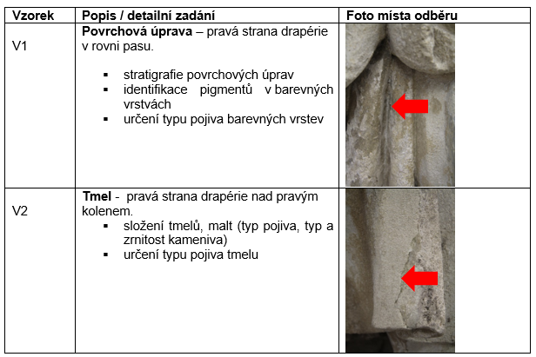  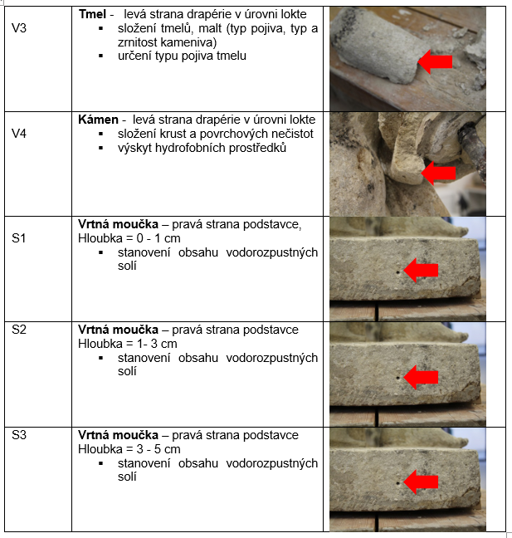
Místo odběru foto
Typ díla | Socha
Typ podložky (v případě vzorků povrchových úprav / barevných vrstev)
Datace objektu
Zpracovatel analýzy | Bayer Karol
Datum zpracování zprávy k analýze | 7. 5. 2020
Číslo příslušné zprávy v databázi zpráv | 2020_9

Výsledky analýzy
4 (10014) | Kámen - levá strana drapérie v úrovni lokte

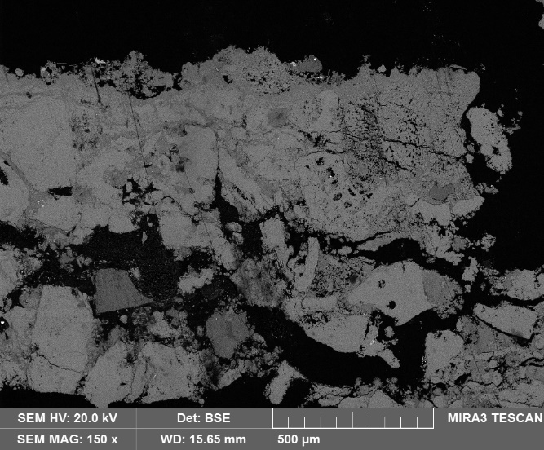  REM-BSE, rastrovací elektronový mikroskop, detektor zpětně odražených elektronů, povrch vápence s póry vyplněnými sádrovcem a prasklinami rovnoběžnými s povrchem | 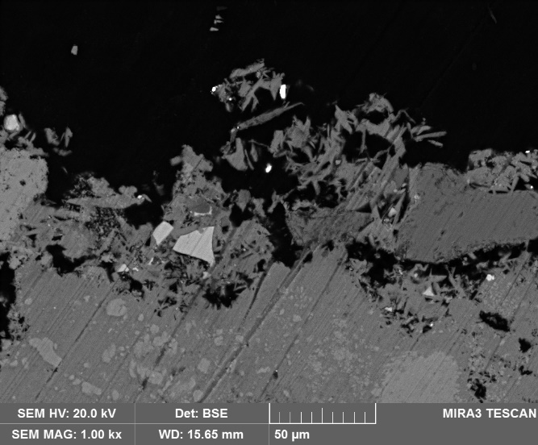  REM-BSE, rastrovací elektronový mikroskop, detektor zpětně odražených elektronů, detail povrchu vápence s krystaly sádrovce

Povrch vápence je silně sulfatizovaný (proměna uhličitanu vápenatého na síran vápenatý v důsledku reakce s oxidy síry v ovzduší). Kumulace síranu vápenatého na povrchu vytváří tzv. endokrustu (póry kamene jsou vyplněny sádrovcem), která má tendenci odtrhávat se od horniny pod ní. Zkouškami smáčení na lomu vzorku nebylo možné prokázat případnou přítomnost zbytků hydrofobizace z některých předcházejících restaurátorských zásahů. Snížená nasákavost povrchu kamene je pravděpodobně důsledkem výše zmíněné kumulace sádrovce v pórech vápence.

Fotodokumentace analýzy

